Яндекс лицей

Пояснительная записка

По проекту

Компьютерная игра «Космическая буря»

**Выполнили:**

Моок Е. Г.

Старостин Г. М.

**Проверила:**

Бабикова Т. М.

Содержание

Содержание 2

Введение 3

Описание игры 4

Разработка дизайна 5

Разработка системы хранения 6

Разработка программного кода 7

Описание дизайна 8

Разработка системы хранения 9

Разработка программного кода 10

Заключение 11

Используемые источники 12

# **Введение**

В современном мире компьютерные игры занимают важное место в сфере развлечений и образования. Они не только развлекают, но и развивают логическое мышление, реакцию и координацию. Одним из популярных жанров игр являются аркадные шутеры, которые предлагают игрокам динамичный игровой процесс и возможность проявить свои навыки. В данном проекте представлена разработка 2D игры "Космическая буря" на языке программирования Python с использованием библиотеки PyGame.

Игра "Космическая буря" предлагает игрокам взять на себя управление космолетом, который должен уклоняться от надвигающихся метеоритов и уничтожать их с помощью выстрелов. Игровой процесс сочетает в себе элементы стратегии и реакции, что делает его увлекательным и захватывающим. Игроки смогут испытать свои навыки в управлении, а также научиться быстро принимать решения в условиях постоянной угрозы.

# **Описание игры**

Космическая буря" — это захватывающая 2D аркадная игра, в которой игроки берут на себя управление космическим кораблем, сражаясь с надвигающимися метеоритами и стремясь выжить в условиях космической опасности. Игра предлагает динамичный и увлекательный игровой процесс, который сочетает в себе элементы экшена и стратегии.

**Сюжет**

В далеком будущем человечество освоило космос и колонизировало множество планет. Однако, в результате космических катастроф и столкновений, на орбите одной из колоний образовалась опасная метеоритная буря. Игроку предстоит взять на себя роль пилота космического корабля, который должен пробиться сквозь эту бурю, уклоняясь от метеоритов и уничтожая их, чтобы обеспечить безопасность колонии.

**Игровой процесс**

Игрок управляет космическим кораблем, который может двигаться влево и вправо, а также стрелять в метеориты. Основные механики игры включают:

* **Уклонение от метеоритов**: Игрок должен быстро реагировать на появление метеоритов и избегать столкновений, что требует хорошей координации и реакции.
* **Стрельба по метеоритам**: Игрок может уничтожать метеориты, стреляя из своего корабля. Это добавляет элемент стратегии, так как необходимо выбирать, когда и по каким метеоритам стрелять, чтобы не потерять время на уклонение.
* **Сбор монет**: В процессе игры игрок может собирать монеты, которые увеличивают количество очков.

**Цели и достижения**

Цель игры заключается в том, чтобы продержаться как можно дольше, набирая очки за уничтоженные метеориты и избегая столкновений. Игроки могут соревноваться друг с другом, устанавливая рекорды и стремясь к новым достижениям.

**Визуальный стиль и звук**

"Космическая буря" оформлена в 2D стиле. Звуковое сопровождение включает в себя звуковые эффекты, которые усиливают погружение в игровой процесс.

# **Разработка дизайна**

**Исходные файлы**

Были найдены исходные файлы для оформления дизайна игры, такие как:

* **Спрайты космического корабля**: Набор изображений, представляющих различные состояния и анимации космического корабля, включая его движение, стрельбу и повреждения.
* **Спрайты метеоритов**: Изображения различных типов метеоритов, которые игрок должен избегать или уничтожать. Каждый метеорит имеет уникальный дизайн и размеры, что добавляет разнообразия в игровой процесс.
* **Фоновые изображения**: Набор фонов, создающих атмосферу космоса. Это могут быть звёздные поля, планеты и другие космические объекты, которые добавляют глубину и визуальную привлекательность игре.
* **Элементы интерфейса**: Исходные файлы для создания пользовательского интерфейса, включая кнопки, индикаторы здоровья, счетчики очков и меню. Эти элементы помогают игроку ориентироваться в игре и управлять своим космическим кораблем.
* **Звуковые эффекты**: Набор звуковых файлов, включая звуки стрельбы, взрывов метеоритов и фоновую музыку. Звуковое оформление усиливает эмоциональную составляющую игры и делает её более захватывающей.

**Разработка системы хранения**

В процессе разработки игры "Космическая буря" была создана система хранения данных, которая обеспечивает сохранение и загрузку информации о прогрессе игрока.

**Основные компоненты системы хранения**

1. **Формат хранения данных**:

* Текстовый вид в SQL-базе данных

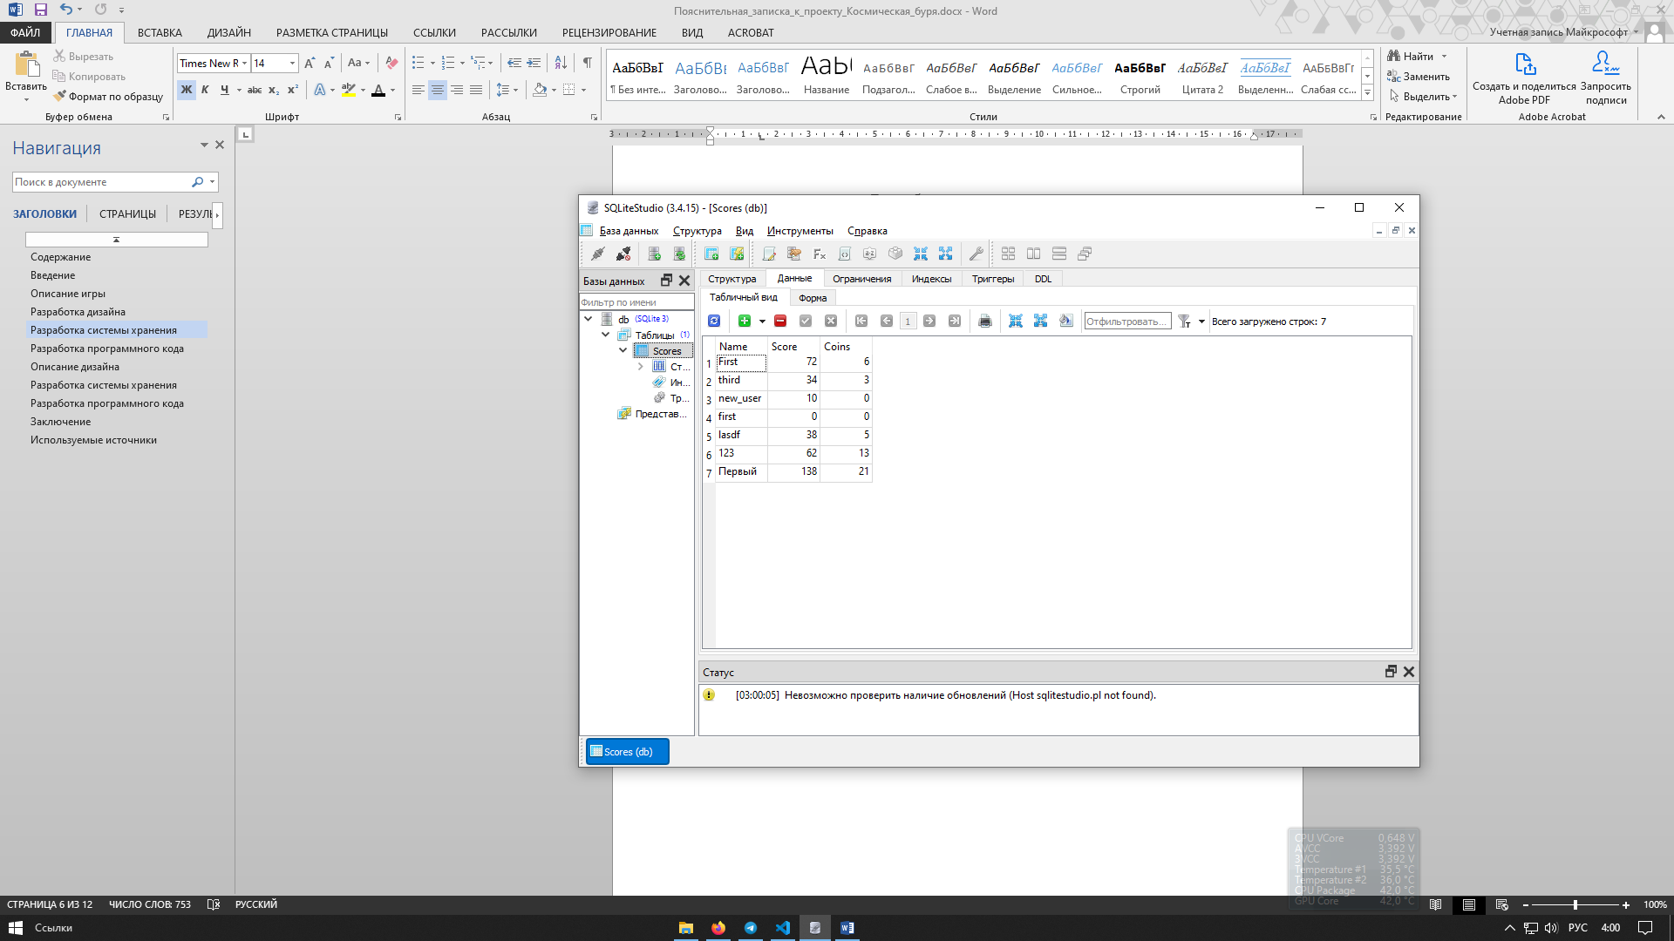

Рисунок 1 – Отображение данных в SQLiteStudio

1. **Структура данных**:

Данные, которые хранятся в системе, включают:

* **Имя игрока**: Для идентификации пользователя.
* **Очки**: Количество очков, набранных игроком.
* **Монеты**: Количество монет, собранных игроком.

1. **Функции сохранения и загрузки**:

* **Сохранение данных**: При завершении игры данные автоматически сохраняются в файл.
* **Загрузка данных**: При запуске игры система проверяет наличие записи данных об игроке. Если запись существует, данные загружаются и используются для отображения рекорда текущего игрока и лучшего.

**Разработка программного кода**

**Основные модули и их функции**

Игра разбита на 8 классов:

* Game: Содержит основной цикл игры
* DB_Manager: Класс менеджера управления БД
* Sprite: Класс для создания игровых объектов
* Player: Класс игрока
* Bullet: Класс пули
* Asteroid: Класс астероида
* Explosion: Класс отображения взрыва
* Coin: Класс монетки

Дополнительными файлами являются:

* settings.py – настройки игры

main.py - Главный файл запуска игры.

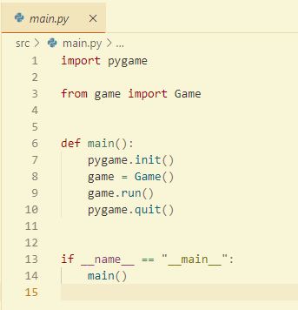

Рисунок 2 - Главный файл запуска игры

game.py – Файл, отвечающий за процесс игры.

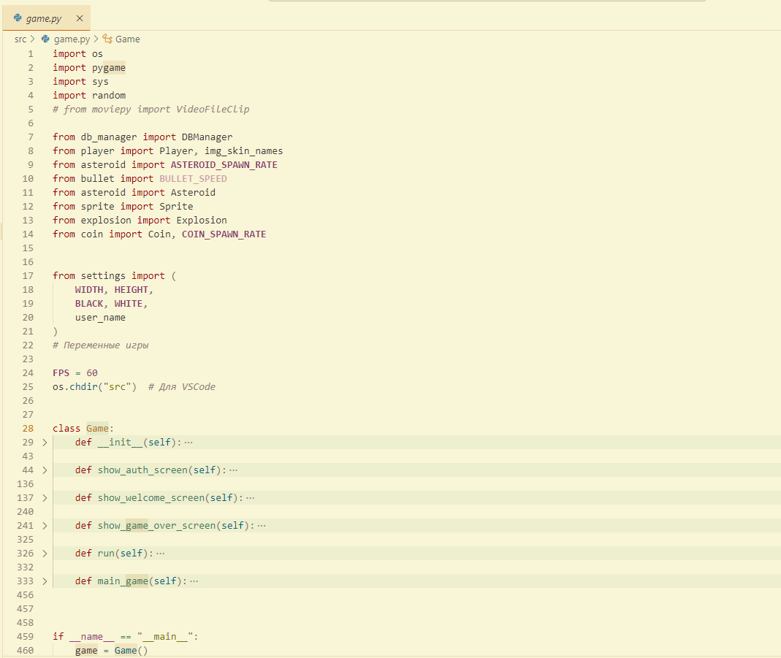

Рисунок 3 – Класс Game

player.py – файл, в котором описан класс игрока.

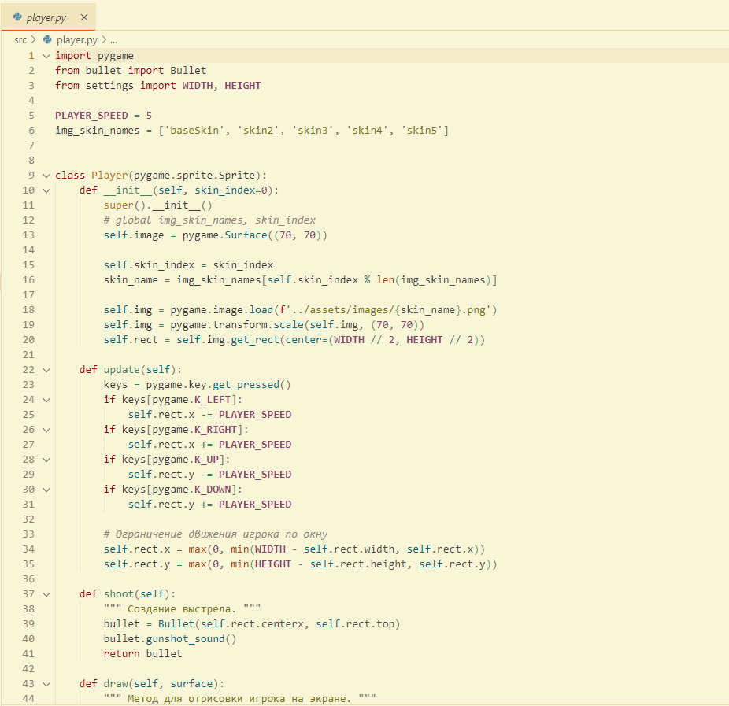

Рисунок 4 – Класс Player

db_manager – файл управления операциями с бд.

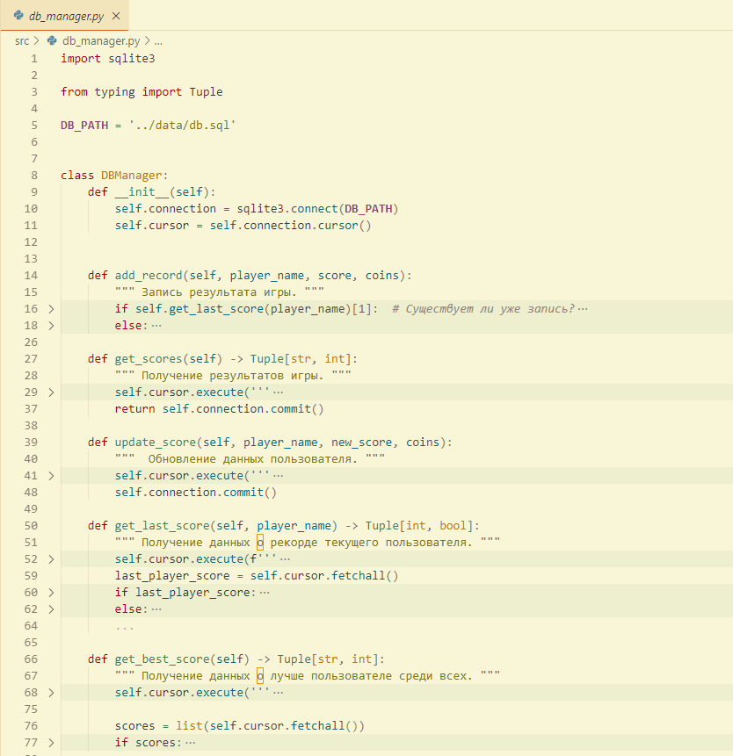

Рисунок 5 – Класс DBManager

coin.py – файл описания класс монеты.

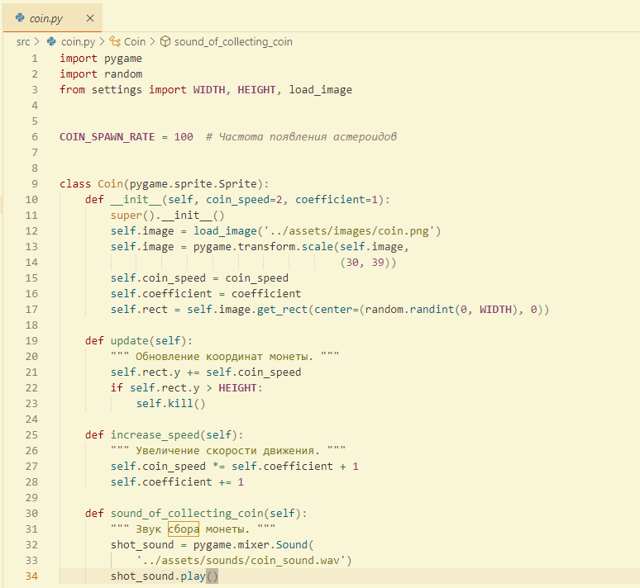

Рисунок 6 – Класс Coin

bullet.py – файл, описывающий объект пули.

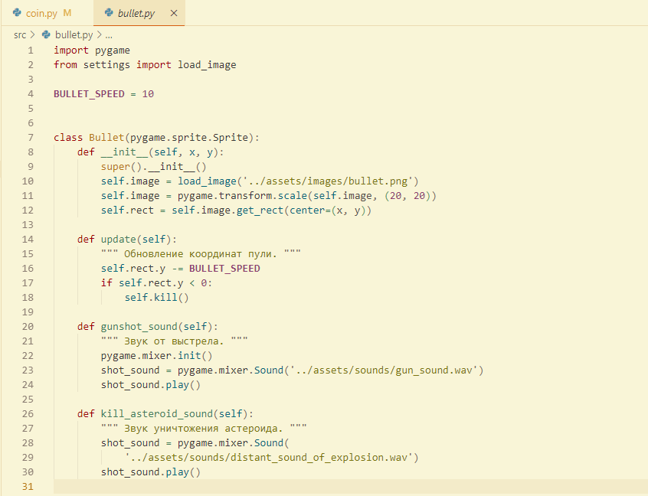

Рисунок 7 – Класс Bullet

asteroid.py – файл, описывающий объект астероида.

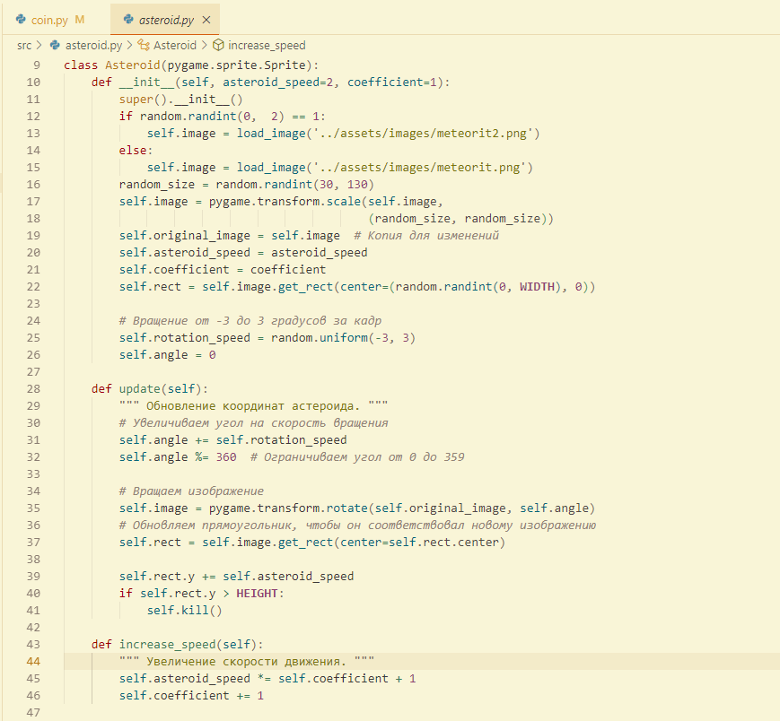

Рисунок 8 – Класс Asteroid

explosion.py – файл, содержащий класс объекта взрыва.

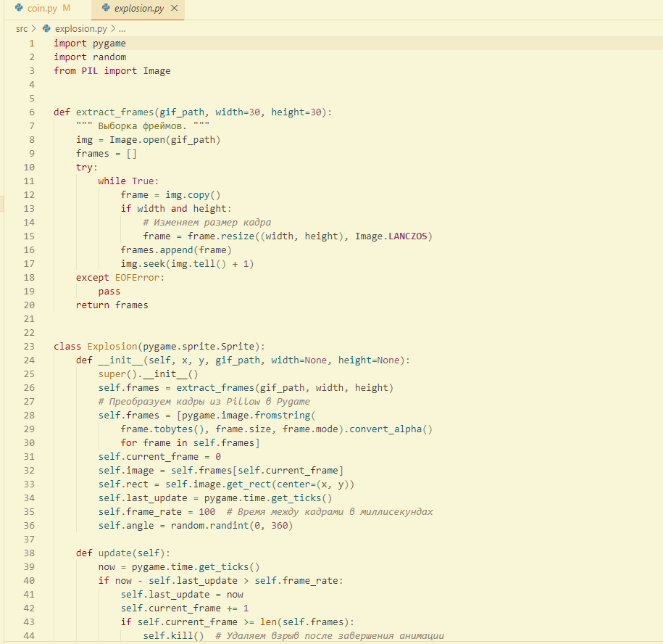

Рисунок 9 – Класс Explosion

sprite.py – класс для создания спрайтов.

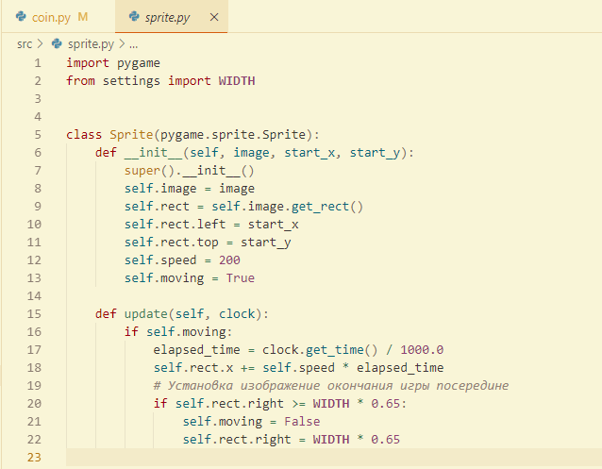

Рисунок 10 – Класс Sprite

**Используемые технологии и инструменты**

* Язык программирования Python 3.12
* Библиотеки и фреймворки: PyGame, sqlite3
* Базы данных: SQLite

**Описание дизайна**

Окно входа

Содержит поле ввода имени игрока, а также кнопку входу в игру. При вводу пустого значения поля имени вход не произойдёт, а будет напечатана ошибка.

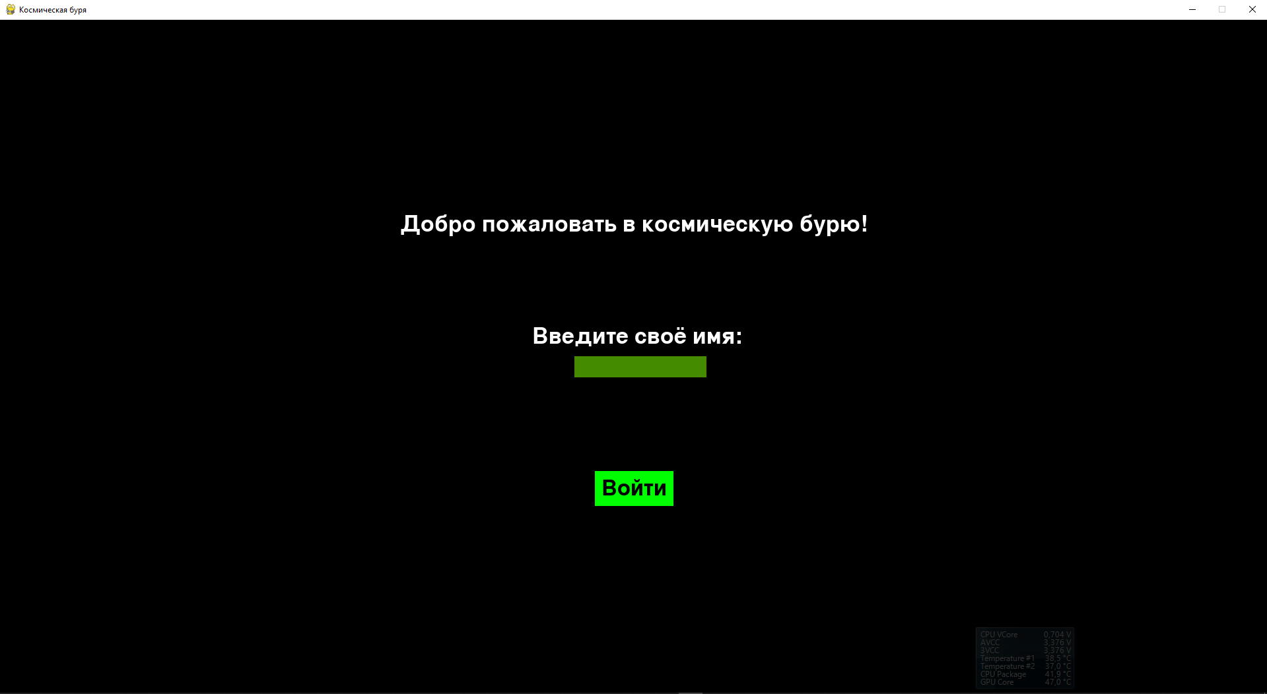

Рисунок 11 – Окно входа в игру

Главное меню игры

Содержит кнопки выбора скина космолёта. Также на этом экране отображается приветственное сообщение, рекорд текущего пользователя(если раньше он уже играл) и результаты лучшего игрока.

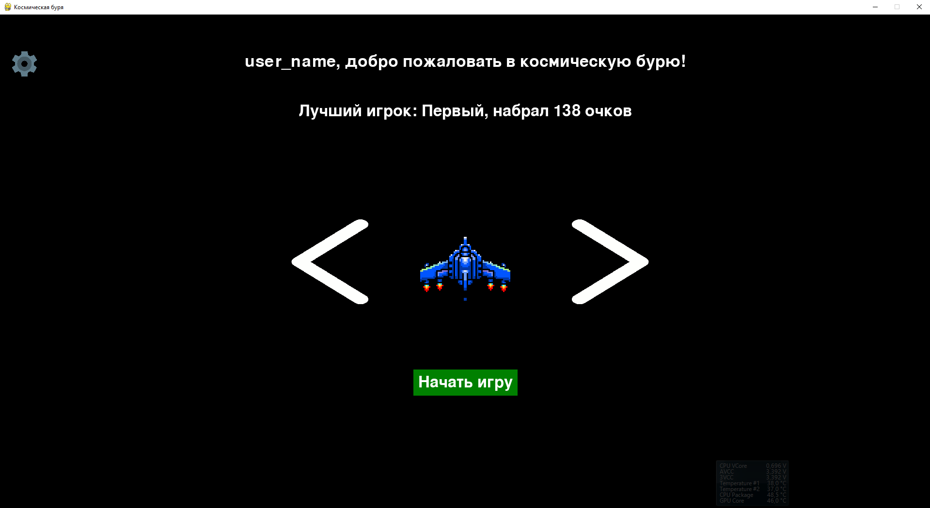

Рисунок 12 – Главное меню игры

Окно игрового процесса

Содержит космолет с скином, выбранным игроком. На этом экране отображается счётчик очков и монет.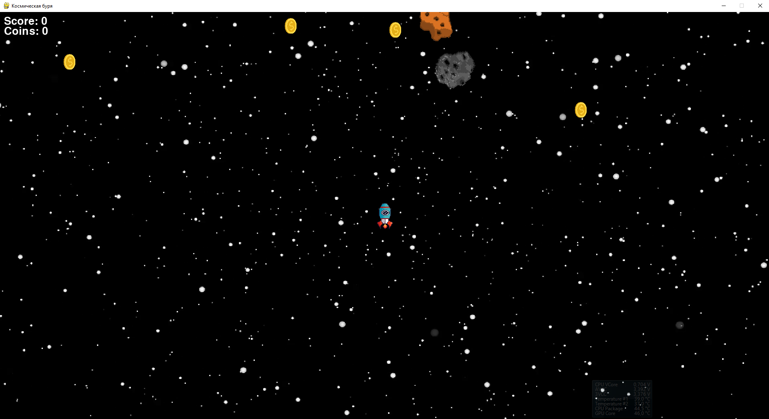

Рисунок 13 – Игровой процесс

Окно конца игры

Содержит результаты игры пользователя, а также кнопку для начала новой игры.

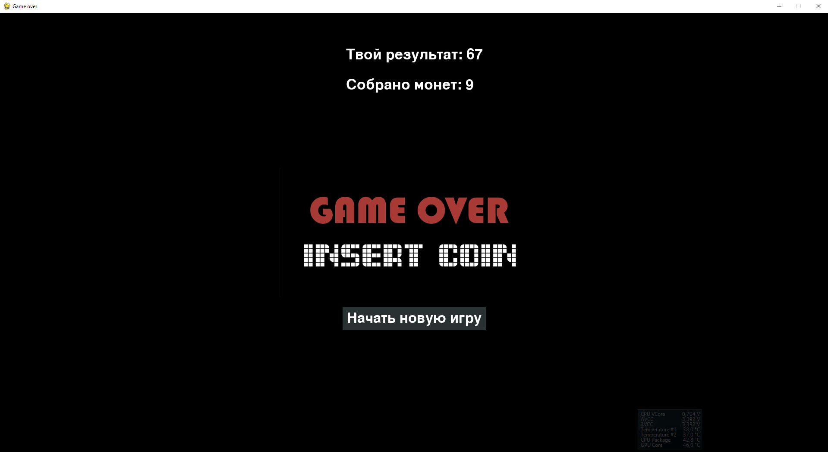

Рисунок 14 – Конец игры

**Заключение**

В ходе разработки 2D игры "Космическая буря" была реализована простая комплексная система. Игра предлагает игрокам возможность управления космическим кораблем, уклоняясь от метеоритов и уничтожая их с помощью выстрелов. Игровой процесс, который длится до момента столкновения с метеоритом, и возможность собирать монеты делают игру интересной как для новичков, так и для опытных геймеров.

**Используемые источники**

Документация PyGame –URL: <https://pg1.readthedocs.io/en/latest/index.html>

Блог сайт с информацией по PyGam –URL: <https://pythonist.ru/pygame-tutorial/>

Статьи с сайта habr.com –URL: [https://pg1.readthedocs.io/en/latest/index.html](https://habr.com/ru/articles/588605/)